附件1：

广州市自建房安全专项整治信息采集助手
（H5页面）二维码
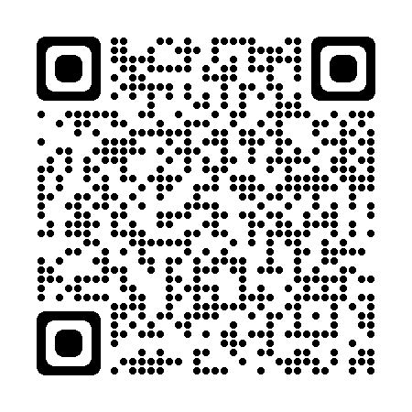
各区、镇（街）管理员负责开通调查人员账号。开通后，请调查人员自行扫码登录填报。

